MG0226 |  | Качалка на пружинах "Джип"
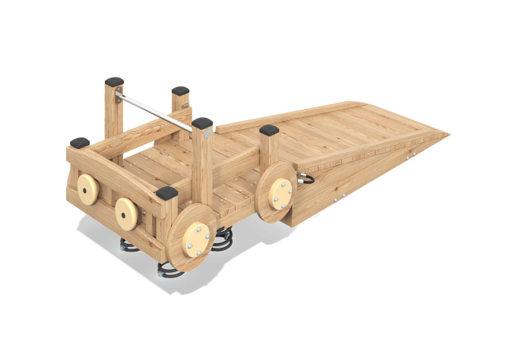

Размеры, мм: | 1264x3483x1116 | Вес, кг: | 277.3979
Характеристики материалов
Материалы: брус хвойных пород - сосна, металл, доска лиственницы, нержавеющая сталь, пластик.
Комплектация: Полы– 1 компл; пружина – 4 шт, каркас качалки - 1 компл., перекладины - 2 шт., ручки - 8 шт., заглушка - 6 шт., комплект крепежа - 1 шт.
Каркас качалки выполнен из строганых досок лиственницы 140х35 мм. Опорные стойки изготовлены из клееного бруса сосны сечением 100х100 мм. Пандус выполнен в сочетании нескольких видов дерева: клееный брус сосны диаметром 200 мм, брусок строганый профилированный 50х50 мм. Грани и углы скруглены, поверхности отшлифованы. Выступающие части резьбовых соединений и открытые части труб закрыты пластиковыми заглушками.
Перекладины изготовлены из круглой трубы из нержавеющей стали диаметром 33,7 мм. Накладки в виде колес выполнены из МДФ толщиной 8 мм. Ручки и заглушки на брус выполнены из пластика.
Покрытие элементов:
- металл - порошковый цинкогрунт, порошковая краска;
- брус - грунтовка лессирующая, водно-дисперсионный лак;

